Fecha: 10 de abril de 2013

Boletín de prensa Nº 699

CONFIRMADA PRESENCIA DE VICEMINISTRO DE TRANSPORTE EN CONGRESO INTERNACIONAL DE CIUDADES EN MOVIMIENTO

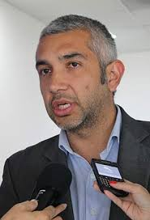
El Alcalde de Pasto confirmó desde Rio de Janeiro la presencia del Vice Ministro de Transporte Nicolás Estupiñán Alvarado a la instalación del Congreso Internacional de Ciudades en Movimiento y Feria de la Tecnología en Sistemas Inteligentes de Transportes ITS, que se desarrollará el lunes 15 y martes 16 de abril de 2013 en el auditorio San Francisco de Asís de la I.U CESMAG. Así mismo ratificó su presencia la Directora Nacional de la Corporación Fondo de Prevención Vial, Alexandra Rojas.

El evento contará además con la participación de Peter Piet, Jefe de Planeación y Diseño Urbano de Steere Davies Gleave con sede en Londres, Inglaterra, David Uniman Cruz, Master en Ingeniería de Transporte y Planeación Urbana del Massachusetts Institute of Technology, MIT, entre otros importantes expositores.

Contacto: Secretario de Tránsito y Transporte, Guillermo Villota. Celular: 3175010861

COMUNIDAD DE MOCONDINO PERMITIRÁ INGRESO DE EQUIPO TÉCNICO

Como resultado de la reunión sostenida entre el alcalde (e) de Pasto, Víctor Raúl Eraso y habitantes del corregimiento de Mocondino, se concertó que la comunidad de ese sector permitirá el ingreso de un equipo técnico para que realice los levantamientos topográficos con el fin de retomar los trabajos de construcción de la variante oriental del proyecto vial Rumichaca - Pasto – Aeropuerto, en el tramo denominado tapón de Mocondino.

“La comunidad acepta que el equipo técnico entre a tomar los datos y realice los estudios para proponer soluciones.
Los profesionales tendrán acompañamiento del Ministerio Público, la comunidad del sector y la Alcaldía, esto no implica que ya se haya tomado una decisión frente a la obra que se va a desarrollar en este tramo, sino que se iniciarán los estudios para una posible solución con información técnica y real” indicó el secretario de Planeación y alcalde (e) Víctor Raúl Eraso, quien agregó que este es un primer paso para que a futuro se pueda reclamar una solución viable ante la Agencia Nacional de Infraestructura, entidad del orden nacional.
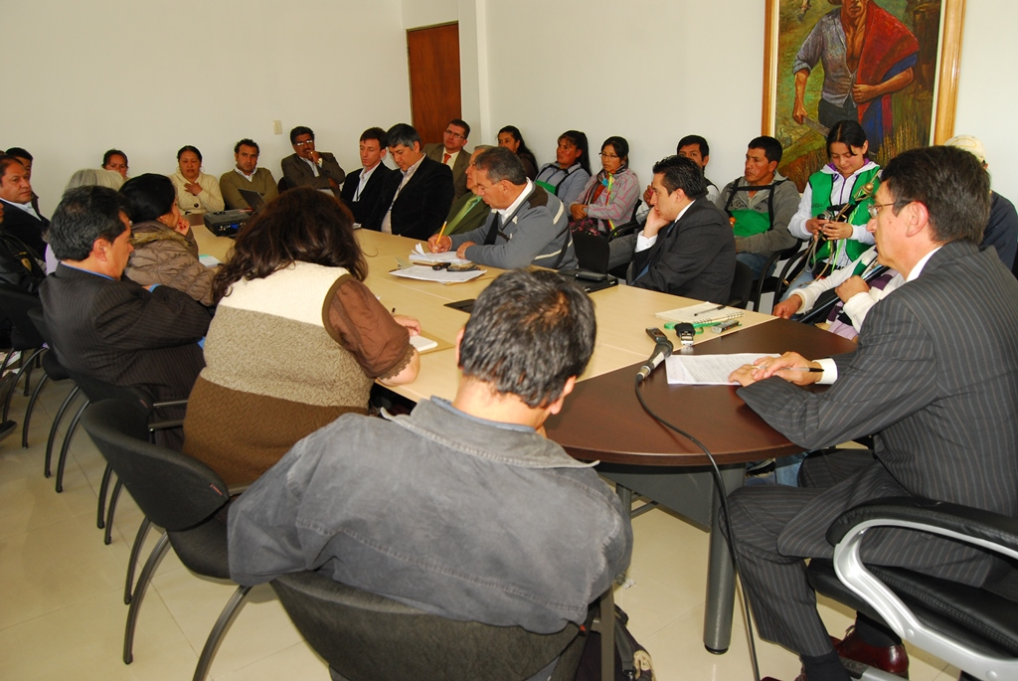
En la reunión que duró más de tres horas, participaron las autoridades indígenas de Mocondino, miembros de la comunidad, delegados de la Personería de Pasto y de la Defensoría del Pueblo, los concejales Mario Benavides y Harold Ruiz, además de representantes del corregimiento de Dolores y el gabinete municipal.

Contacto: Secretario de Planeación, Víctor Raúl Erazo. Celular: 3182852213
SECRETARÍA DE GOBIERNO FIRMA ACUERDOS CON EL SENA

Con el fin de brindar oportunidades a las poblaciones más vulnerables, en especial a los jóvenes, la Secretaría de Gobierno y el SENA firmaron el acuerdo para el plan de convivencia y seguridad ciudadana. El pacto se realizó con la presencia de la Directora Nacional de la entidad, Adriana Marín, quien visitó la capital de Nariño para determinar acciones en beneficio social.

El Secretario de Gobierno, Gustavo Núñez Guerrero, manifestó que luego de la reunión con la alta funcionaria donde fue abordado el tema de seguridad desde el punto de inversión social, quedó previsto desarrollar proyectos de oportunidades para los jóvenes que habitan zonas vulnerables para que puedan acceder con facilidad a capacitaciones y talleres.

Para iniciar el proceso el secretario indicó que “estamos identificando principalmente para este plan, incluir a las comunas 2, 5 y 10, donde existe mayor presencia de jóvenes. Desde ya empezaremos a articularnos con otras secretarías como Desarrollo Económico y Bienestar Social para trabajar proyectos productivos y que luego el SENA entre a fortalecernos en el tema de las capacitaciones”.

Contacto: Secretario de Gobierno, Gustavo Núñez. Celular: 3206886274
ALCALDÍA APOYA PROYECTO PILOTO PARA LATINOAMÉRICA EN RESCATE URBANO

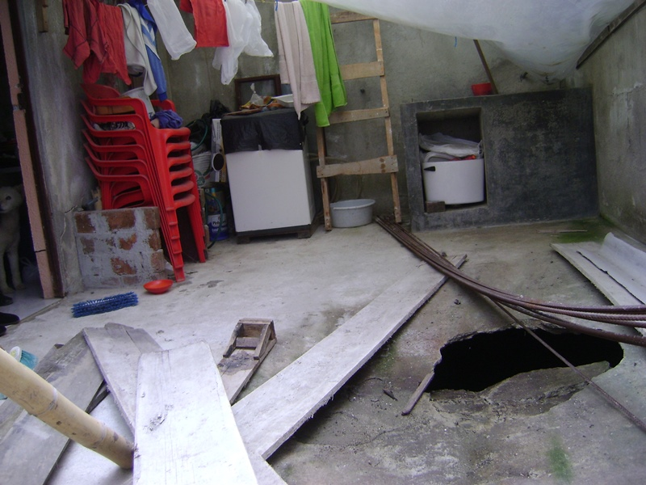
El objetivo de la iniciativa es fortalecer los conocimientos en el tema de edificaciones vulnerables o por colapsos estructurales cuando se presente un evento de emergencia a través de un estudio de caracterización en la zona céntrica de Pasto que facilite medir el sistema de rescate.

El trabajo es analizado entre la Alcaldía Municipal, la Dirección para la Gestión del Riesgo de Desastres, Cuerpo de Bomberos, Defensa Civil, Cruz Roja, Universidad de Nariño y varios expertos técnicos en el tema a nivel nacional. El estudio de la propuesta se extenderá por dos días más y al finalizar, los participantes buscarán conformar grupos acordes para la búsqueda y rescate urbano.

Según la consultora para Colombia de la USAID/OFDA, Yaqueline Montoya, “Pasto ha sido ejemplo en simulacros de rescate y por eso las entidades operativas han determinado iniciar el proyecto en este Municipio; igual la voluntad política siempre ha sido vital en este proceso. Prácticamente es contar con una ciudad laboratorio por el tipo de riesgo que tiene para hacer propuestas que mitiguen el riesgo”.

Por su parte el alcalde (e), Víctor Raúl Eraso manifestó que para la Ciudad es importante que organismos internacionales hagan un estudio piloto sobre las características de edificación existentes, puesto que va a permitir a los organismos de socorro, intervenir de la mejor manera frente a un evento de atención de desastres.

Contacto: Dirección para la Gestión del Riesgo de Desastres, Darío Gómez. Celular: 3155809849

PLANEACIÓN REALIZA ESTUDIO POR HUNDIMIENTO EN BARRIO VILLA ÁNGELA

El Secretario de Planeación y Alcalde de Pasto (e), Víctor Raúl Eraso atendieron la situación de emergencia que afrontan 4 familias en el barrio Villa Ángela de la Comuna 12 en el oriente de la Ciudad, a raíz de los hundimientos que se vienen registrando desde hace unas semanas en la zona en varias viviendas.

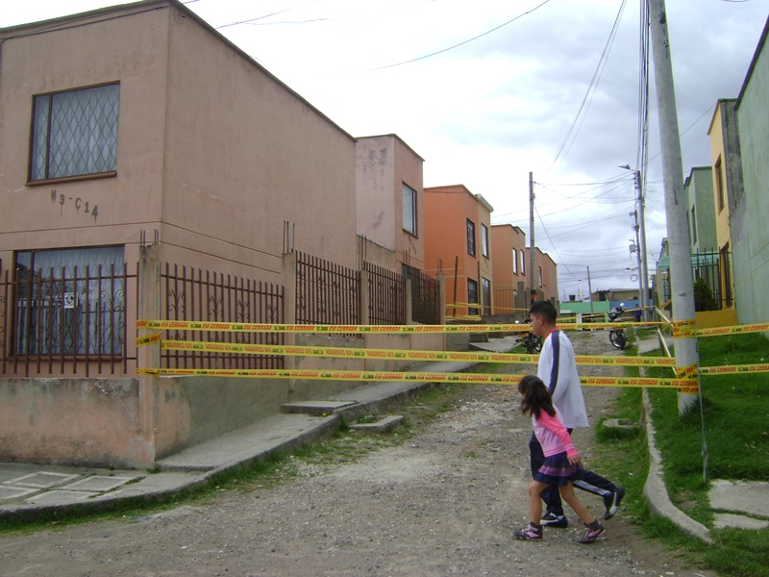
Según el funcionario “hay una atención directa por parte de la Dirección de Gestión del Riesgo de Desastres, que se ha encargado de reubicar a una de las familias transitoriamente en un lugar seguro, mientras se adelanta un estudio que permita identificar la dimensión del problema y que decisiones se pueden tomar”.

El Secretario llamó la atención a los curadores y constructores por la falta de responsabilidad en la edificación de este tipo de urbanizaciones ya que no están revisando las especificaciones de seguridad a la hora de construir en determinados terrenos.

Por la presencia de socavones en varias zonas de Pasto, la Alcaldía conjuntamente con el Sistema Geológico Colombiano, adelanta un estudio de microzonificación, que busca conocer que sectores están en riesgo para advertir las dificultades en cuanto a construcción.

Contacto: Secretario de Planeación, Víctor Raúl Erazo. Celular: 3182852213
MÁS DE 3 MIL NIÑOS SE BENEFICIARÁN CON NUEVAS AULAS ESCOLARES

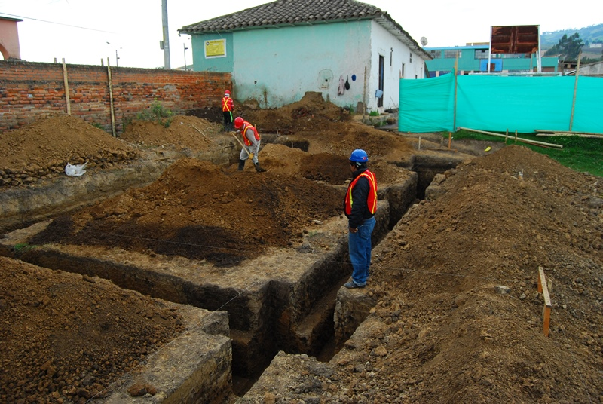
Más tres mil niños de tres instituciones educativas de Pasto, se beneficiarán con la construcción de aulas y baterías sanitarias para sus establecimientos. Este proceso incluido en las metas del Plan de Desarrollo, hacen parte de los proyectos de Ley 21, explicó el jefe de Planeación de la Secretaría de Educación Municipal, José Luis Risueño, quien informó que se invertirán 1.400 millones de pesos para ejecutar las obras que se entregarán a mediados de julio.

Este proyecto que parte de un convenio interadministrativo entre el Ministerio de Educación, Fonade y la Secretaría de Educación, contratará el 70% de la mano de obra no calificada en cada sector, lo que significa más de 100 empleos por un periodo de cuatro meses.

Las instituciones donde se construirán, talleres, aulas y baterías sanitarias son: Institución Educativa Municipal ITSIM, Cristo Rey en el corregimiento de San Fernando e IEM Gualmatán en el corregimiento de Jongovito.

Contacto: Jefe de Planeación de la Secretaría de Educación, José Luis Risueño. Celular: 3004829737

ESTA SEMANA CULMINA FASE DE BACHEO DE LA CALLE 21 Y LA CARRERA 32

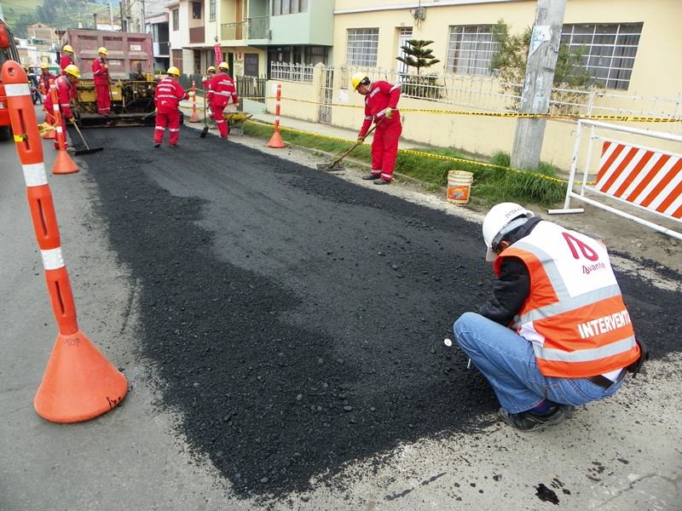
A finales de esta semana AVANTE SETP finaliza los trabajos de bacheo de dos importantes vías de alto tránsito en la Ciudad. Se trata de la carrera 32, en el tramo comprendido entre las calles 15 y 20, en la zona norte, y de la calle 21 entre 9 y 14, sector del Parque Bolívar y Hospital Universitario Departamental de Nariño.

Así mismo en los próximos días se dará inicio a la aplicación de una capa de asfalto de 8 centímetros sobre la totalidad de la calzada, con lo que se garantiza unas calles de calidad que mejorarán la movilidad por muchos años.

AVANTE, pone al servicio de la comunidad, en sus distintos frentes de trabajo el punto MIRE con el fin de resolver cualquier inquietud y obtener información respecto al proceso.

Contacto: Gerente AVANTE SETP Jorge Hernando Cote Ante, Celular: 3148325653

LÍDERES PARTICIPAN ACTIVAMENTE EN CAPACITACIONES

La Comuna 4, participó de la capacitación que adelanta la Secretaría de Desarrollo Comunitario, la cual tiene como propósito brindar herramientas a los líderes y lideresas de las juntas de acción comunal y juntas administradoras locales en la solución de conflictos en sus sectores.
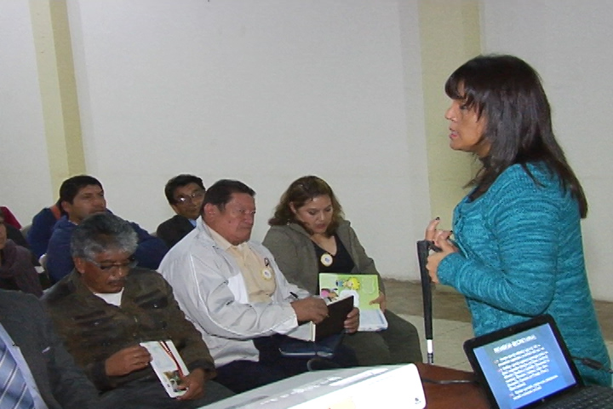
Este aprendizaje que se encuentra basado en la legislación comunal y la Ley 743, permite que los asistentes se formen en cuatro temáticas: manejo de libros de afiliados, manejo de conflictos, manejo de bienes o recursos inmuebles y asesoramiento frente al no cumplimiento de los deberes de un líder.
Hasta el momento han participado dos corregimientos y seis comunas manifestó la secretaria de Desarrollo Comunitario, Patricia Narváez Moreno, quien agregó que con estas jornadas se pretende que la comunidad tome conciencia que la máxima autoridad es la asamblea comunitaria. Posteriormente se realizará un seguimiento particular a las problemáticas que presenta cada barrio y vereda.

Contacto: Secretaria de Desarrollo Comunitario, Patricia Narváez. Celular: 3014068285

CAPACITAN A ARTESANAS EN COMERCIALIZACIÓN DE PRODUCTOS

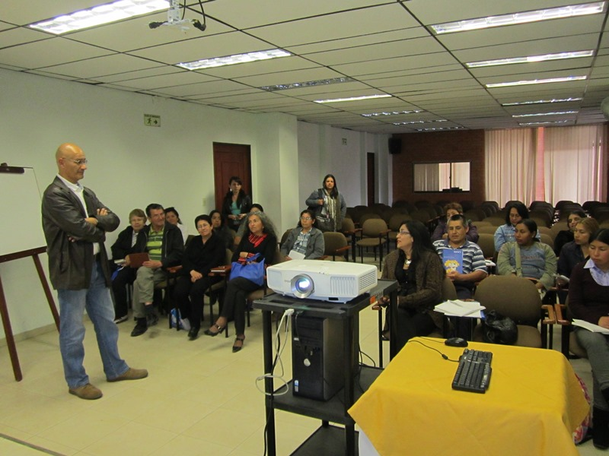
La Alcaldía de Pasto a través de la Oficina de Género y en convenio con la Cámara de Comercio, realizó un taller artesanal a mujeres que trabajan con estos productos con el fin de mejorar la comercialización y presentación de los mismos.

Este proceso que se viene desarrollando desde el año anterior con treinta mujeres, focalizadas por la administración, busca además renovar las diferentes vitrinas comerciales. La Oficina de Género continuará programando actividades en favor de las mujeres del Municipio con el fin de que mejoren su actividad y calidad de vida.
REVOCAN SENTENCIA

Mediante sentencia del 22 de marzo, el Tribunal Administrativo de Nariño revoca de manera parcial sentencia emitida por el Juzgado Octavo Administrativo de Pasto que ordenaba reubicar en el término de 2 años, ocho hoteles ubicados en los alrededores de la plaza del Carnaval, en los sitios expresamente autorizados por el P.O.T para ejercicio de la prostitución o en su defecto la adquisición de dicho predios por parte del Municipio y además la prohibición que en el sector se instalen nuevos establecimientos de esta naturaleza como hoteles, residencias y similares, e incluir a las trabajadoras sexuales en planes de vivienda de interés social.

Todo lo anterior se llevó a cabo en el marco de un proceso de Acción Popular con radicación No. 2010-00130 interpuesta por presunta violación de los derechos colectivos al goce del espacio público, por la presencia de trabajadoras sexuales deambulando por las calles, andenes, vías y parques del sector del 20 de julio.

El Apoderado del Municipio de Pasto, Abogado Wilder Calderón Morillo apeló la sentencia de primera instancia, y solicitó revocarla con el argumento que lo ordenado por la Juez Octava Administrativa de Pasto, no infringía derecho colectivo alguno, puesto que el artículo 13 de la norma supra, establece que todas las personas nacen libres e iguales ante la ley, y deben recibir la misma protección y trato de las autoridades y gozarán de los mismos derechos, libertades y oportunidades sin ninguna discriminación por razones de sexo, raza, origen nacional o familiar, lengua, religión, opinión política o filosófica.

Además se alegó que tanto el Código Nacional, como Departamental de Policía, (Decreto Nacional 1355 del 4 de agosto de 1970 y Decreto Departamental 790 del 8 de septiembre de 1995), nos enseñan que el solo ejercicio de la prostitución, no es punible ni constituye contravención.

Además de lo anterior, la Señora Juez de primera instancia había ordenado la realización y ejecución de unas actividades o proyectos, totalmente ajenas al proceso que dio origen a la acción popular y que no habían sido objeto de debate ni de solicitud por parte del accionante, cual era la adquisición de unos inmuebles en donde vienen funcionando los hoteles que afectaba considerablemente los intereses económicos del Municipio de Pasto, en razón a que su adquisición podría fácilmente superar los diez mil millones de pesos ($10.000.000.000).

La posición del Tribunal Administrativo de Nariño fue en el mismo sentido de la apelación interpuesta por el apoderado del Municipio, revocando la orden inicialmente emitida de comprar los hoteles e implementar proyectos de vivienda de interés social para las trabajadoras sexuales.

No obstante lo anterior consideró que se debe elaborar y ejecutar en el término de dos (2) años el ingreso de las trabajadoras sexuales en proyectos de capacitación, educativos, productivos y el acompañamiento psicosocial a las trabajadoras sexuales y a sus familias. Adicionalmente se deben implementar mayores acciones de control y vigilancia de la actividad comercial de los hoteles ubicados en el sector de la Plaza del Carnaval y el barrio 20 de Julio por parte de la Alcaldía Municipal de Pasto.

Contacto: Jefe Oficina Jurídica, Cástulo Cisneros. Celular: 3006167259

Pasto Transformación Productiva

María Paula Chavarriaga Rosero
Jefe Oficina de Comunicación Social
Alcaldía de Pasto

